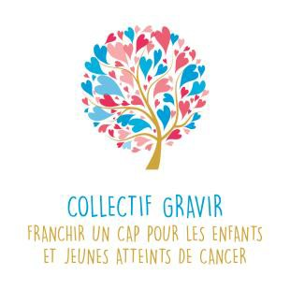
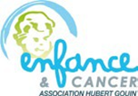
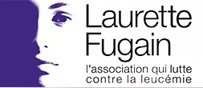
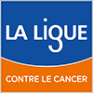
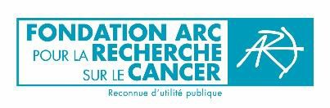
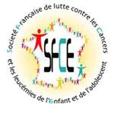
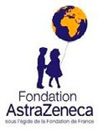
Communiqué de presse

Le 25 janvier 2019

Catherine Deroche, présidente du groupe Cancer au Sénat et Michel Lauzzana, coprésident du Groupe Cancer à l’Assemblée Nationale apportent leur soutien au Collectif Gravir pour faire de la lutte contre les cancers des enfants et des jeunes une grande cause nationale 2019

Et mobilisent 110 sénateurs et 107 députés

En 2018, nous soutenions le dépôt du dossier Grande Cause Nationale par le Collectif GRAVIR. Nous renouvelons, pour cette nouvelle année 2019, notre engagement pour cette cause si importante. Nous souhaitons que cette démarche commune permette d’alerter l’opinion et les différentes parties prenantes sur l’urgence d’agir plus vite et mieux, tant au niveau du diagnostic que de la prise en charge, du traitement et du suivi des cancers des patients.
La France, grâce aux talents de ses équipes soignantes, au dynamisme de ses associations, et à la volonté des pouvoirs publics, est l’un des leaders mondiaux de la lutte contre le cancer. Mais malgré les avancées cruciales permises par le dernier Plan Cancer, le cancer reste la première cause de décès par maladie chez l’enfant.
Pour ces jeunes patients et leurs familles, les défis sont immenses et il reste de nombreuses difficultés et inégalités à surmonter. La dynamique mise en place, non seulement en France mais aussi au niveau européen, doit être aujourd’hui encouragée et renforcée pour que chaque enfant, adolescent et jeune adulte puisse être pris en charge vers la guérison. C’est dans ce but que le Collectif GRAVIR, qui réunit pour la première fois des professionnels de santé, des associations de patients et de parents, des fondations de recherche sur le cancer et des mouvements de sensibilisation citoyenne, s’est constitué en juillet 2017.
Après le dépôt d’un premier dossier pour la Grande Cause Nationale en 2018, le Collectif GRAVIR a poursuivi
son action d’évaluation des besoins et identifié les priorités suivantes :
- développer de nouveaux traitements spécifiques aux cancers des enfants et des jeunes ;
- explorer les causes méconnues des cancers des enfants et des jeunes ;
- faciliter l’accès des patients, des familles et des professionnels de santé à l’information ;
- garantir des soins de qualité pendant et après les traitements, et accessibles à tous ;
- renforcer le suivi post-cancer pour minimiser séquelles et récidives.
Nous espérons que la vaste mobilisation de nos collègues, plus de 107 députés et 110 sénateurs, permettra au Collectif de trouver une issue favorable à son combat. Nous ferons en sorte qu’il reste dans les priorités de l’Assemblée Nationale et du Sénat, où nous nous réunissons, aussi longtemps que nécessaire pour apporter aux enfants et aux jeunes les soins, l’accompagnement et le soutien dont ils ont besoin.

Catherine Deroche, Sénatrice du Maine-et-Loire
Michel Lauzzana, Député du Lot-et-Garonne

Collectif Gravir – collectifgravir@gmail.com

Dossier consultable sur http://bit.ly/Gravir-CP

Les membres du Collectif

APPEL – Association Philanthropique de Parents d'Enfants atteints de Leucémie ou autres cancers
Association Hubert Gouin – Enfance & Cancer Association Imagine for Margo
Association Laurette Fugain Association Les Petits Citoyens Association Lisa Forever
Association Princesse Margot
Fonds pour les Soins Palliatif
La Ligue contre le Cancer
Fondation ARC pour la recherche sur le cancer
Société Française de lutte contre les Cancers et les leucémies de l’Enfant et de l’adolescent

Fondation AstraZeneca
Fondation Bristol-Myers Squibb pour la Recherche en Immuno-oncologie

